СХВАЛЕНО
розпорядженням
Кабінету Міністрів України
від «___» __________ 2016 р.
№ _____

СТРАТЕГІЯ
розвитку високотехнологічних галузей до 2025 року

Загальна частина

Сучасний розвиток світової економіки визначається інтенсивним зростанням рівня інтелектуалізації як праці так і засобів виробництва, що дозволяє створювати нові якісні конкурентоздатні товари з високою часткою доданої вартості та послуги. Визначальним елементом в ланці створення такої продукції є знання та носії цього знання – інтелектуальний капітал країни (рис.1 Додаток 2). Економіка знань є безальтернативним пріоритетним стратегічним напрямом для розвитку як суспільства, так і держави.
Розвиток та підтримка вітчизняних високотехнологічних галузей та захист прав інтелектуальної власності є складовою частиною довгострокового процесу розбудови конкурентоздатної інноваційної економіки – економіки знань, головний напрям якої є процес комерціалізації знань.
Стратегія розвитку високотехнологічних галузей до 2025 року (далі - Стратегія) визначає ключові напрями, базові інструменти, мету, стратегічні цілі розвитку високотехнологічних галузей в Україні, завдання для їх досягнення, а також основні інструменти і механізм реалізації Стратегії з урахуванням сучасних світових тенденцій та особливостей розвитку України.
Правовою основою розроблення Стратегії є План пріоритетних кроків Уряду на 2016 рік.
У цій Стратегії терміни, що вживаються, мають таке значення:
інноваційна економіка (економіка знань) – економіка, в котрій більшу частину валового внутрішнього продукту (ВВП) забезпечено діяльністю з виробництва, обробки, зберігання і розповсюдження інформації і знань;
інноваційна екосистема – сукупність людського капіталу та економічних, фінансових, інституційних чинників, що створюють необхідні умови для розвитку інновацій.

Класифікація напрямів розвитку високих технологій
Відповідно до класифікації Організації економічного співробітництва та розвитку (ОЕСР) [1] до високотехнологічних галузей віднесено:
- «Галузь інформаційних технологій (ІТ): виробництво комп’ютерної, офісної техніки та створення програмного забезпечення»; у цю категорію також віднесено надання консалтингових послуг з цифрової трансформації бізнесу та підтримку інформаційно-комунікаційної інфраструктури (ІКТ інфраструктури), базуючись на сучасній бізнес-практиці,
- «Аерокосмічна»,
- «Фармацевтична»,
- «Виробництво електроніки та телекомунікаційного обладнання»,
- «Виробництво медичної, високоточної та оптичної техніки».
В Додатку 2 наведено поточний стан секторів за класифікацією ОЕСР. Проте поточна ситуація в Україні та світі диктує необхідність адаптації даної класифікації до поточних умов та вироблення інтегрованих напрямів розвитку, які виникають на перетині таких факторів як:
- Можливості та конкурентні переваги України:
- кваліфікований та освічений людський капітал (31 місце, The Human Capital Report 2015, рис.2, Додаток 2);
- низька вартість робочої сили;
- земельні ресурси (33% світових запасів чорнозему, рис.3 Додаток 2);
- географічне місце розташування;
- сировинно-ресурсна база.
- Ключові компетенції:
- високий рівень підготовки та значна кількість спеціалістів інженерних та природничих спеціальностей, ІТ фахівців (в TOП-3 країн в Центральній та Східній Європі за обсягом ІT ринку та кадровим потенціалом), (рис.4 Додаток 2);
- розподілена транзитна інфраструктура, (рис.5 Додаток 2);
- наявна багатогалузева промислова інфраструктура;
- аерокосмічна галузь;
- зростаючий агропромисловий комплекс (АПК).
- Фактори довгострокового попиту на внутрішньому та на зовнішньому ринках:
Попит на внутрішньому ринку обумовлює:
- модернізацію транспортної та енергетичної інфраструктури;
- розвиток військово-промислового комплексу (ВПК);
- зменшення енергоємності продукції (рис.6 Додаток 2), енергозбереження;
- імпортозаміщення;
- зростання продуктивності праці в промисловості (рис.7, Додаток 2) та АПК.
Попит на зовнішньому ринку обумовлює:
- підвищення продуктивності праці;
- підвищення рівня конкурентоздатності продукції АПК (рис.8, Додаток 2) та промисловості;
- створення нових матеріалів та компонентів;
- створення високотехнологічних сервісів і цифрових робочих місць;
- зниження собівартості та аутсорсинг бізнес-процесів.
Аналіз сукупності факторів (рис.9. Додаток 2) дозволяє визначити напрями, впровадження інновацій в яких надасть максимальний ефект з огляду на можливості, компетенції та прогноз попиту.
Враховуючи усі наведені вище фактори, для цілей даної Стратегії основними високотехнологічними напрямами для України є:
- розвиток інноваційної екосистеми;
- розвиток інформаційно-телекомунікаційних технологій (ІКТ);
- застосування ІКТ в АПК, енергетиці, транспорті та промисловості;
- високотехнологічне машинобудування;
- створення нових матеріалів;
- розвиток фармацевтичної та біоінженерної галузі.
У даний перелік не включено аерокосмічну галузь, оскільки специфіка аерокосмічної галузі вимагає створення окремої стратегії розвитку та державної підтримки.

Сучасний стан розвитку високих технологій в Україні
Поточна модель функціонування та державного регулювання економіки не забезпечує належних стимулів для створення і розвитку високотехнологічних виробництв в Україні. Високотехнологічні галузі формують [2]: 6 % ВВП та 5,5 % експорту. Наукоємність ВВП (витрати на виконання наукових досліджень як частка від ВВП в Україні) складає 0,77% [2], (рис.10, Додаток 2).
Таким чином економіка України орієнтована на виробництво традиційної індустріальної продукції з низькою валовою доданою вартістю, яка реалізується на насичених, безперспективних для подальшого розвитку ринках.
Розвиток високотехнологічних галузей вимагає підвищених витрат на науково-дослідні та дослідно-конструкторські роботи (НДДКР). Інтенсивність цих надходжень для країни визначається загальними внутрішніми витратами на НДДКР, вираженими у відсотках від валового внутрішнього продукту (ВВП).
Програми цільової підтримки наукової діяльності та стимулювання розвитку високих технологій в Україні фактично не працюють. Діюча система фінансування наукової сфери не передбачає доведення наукових розробок до їх комерційного використання. Так, за період 2004-2015 рр. наукоємність ВВП скоротилася на 0,58% і склала у 2015 р. 0,62% ВВП – це мінімальне значення показника за всю історію незалежності України (у 1991р. наукоємність ВВП складала 2,5%) (рис.12 Додаток 2).
Унаслідок таких обсягів фінансового забезпечення наука в українському суспільстві відіграє переважно пізнавальну та соціокультурну функції, адже зі світової практики відомо, що можливість впливу науки на рівень економічного розвитку виникає за умови її фінансування понад 0,9 % ВВП (табл. 1 Додаток 2). Це яскраво демонструють як розвинені країни, так і країни, що розвиваються, де на дослідження і розробки спрямовуються значні фінансові кошти, у т.ч. бізнес-структур (табл. 2 Додаток 2).
Технологічний розрив між Україною та розвиненими країнами щороку поглиблюється. Ліквідація відставання потребує системних змін в методах державного регулювання розвитку економіки, освіти, формуванні інноваційної моделі високотехнологічного розвитку.
Ключовими проблемами сталого інноваційного розвитку економіки є:
- відсутність динаміки інноваційного розвитку;
- низький рівень розробки та споживання інноваційної продукції;
- відсутність стратегії інноваційних перетворень;
- відсутність моделі державної підтримки та сприяння розвитку галузей з високою додатковою вартістю продукту;
- низький рівень використання механізму державно-приватного партнерства у реалізації інфраструктурних та інноваційних проектів, зокрема у державній сфері;
- відсутність стратегії залучення інвестицій у високотехнологічні галузі.
Основним багатством країни є її людський капітал. В умовах глобалізації та високої конкуренції стан та перспективи розвитку людського капіталу є визначальним макроекономічним фактором. За рівнем розвитку людського капіталу Україна посідає 31 місце [3], що відповідає розвиненим країнам, проте за рівнем ВВП на душу населення посідає 105 позицію [4]. Невідповідність між розвитком людського капіталу та рівнем життя спонукає відтік за кордон висококваліфікованих спеціалістів (рис.11, Додаток 2)

Фактори розвитку високотехнологічних галузей
Індекс економіки знань [9], який щороку розраховується Світовим банком, включає чотири основні фактори, що визначають рівень розвитку інновацій:
- економічний режим,
- розвиток освіти,
- розвиток інновацій,
- розвиток ІКТ інфраструктури.

Економічний режим
Фінансові ресурси
Поточна криза призвела до зменшення фінансування наукових досліджень і розробок, впровадження інноваційних технологій та модернізації технічних засобів виробництва. Основним і майже єдиним джерелом фінансування інноваційної діяльності залишаються власні кошти підприємств (97,2% загального обсягу витрат на інновації у 2015 р.).
Висока вартість залучення кредитних ресурсів (облікова ставка НБУ у 2015 р. коливалася у межах 30-22% річних), значне податкове навантаження на підприємців (базова ставка податку на прибуток підприємств зафіксована на рівні 18%) унеможливлює надання дешевих кредитів на розвиток бізнесу та не сприяє підвищенню інвестиційного попиту, залишаючи складними умови для модернізації та розбудови сучасної промисловості. Додатковим обмежуючим фактором є поточна нестабільність банківської системи.
Основні проблеми:
- відсутність доступу до капіталу, що спричинена недостатньою кількістю внутрішніх інвесторів та низьким рівнем привабливості країни для зовнішніх інвесторів;
- відсутня державна підтримка, зокрема, на початкових етапах розвитку інновацій, яким притаманний високий ступінь ризику;
- обмежуюче валютне регулювання.

Регуляторна політика
Регуляторна політика держави разом з тарифами та системою правозастосування формують, так званий, економічний режим, який визначає стимули, що сприяють ефективному використанню існуючих і нових знань та розквіту підприємництва. За оцінками Світового Банку за підіндексом економічного режиму Україна посідає 93 позицію [9], що свідчить про недосконалу регуляторну та тарифну політику держави.
Основні проблеми:
- несприятлива регуляторна та тарифна політика;
- наявність спотворень конкурентного середовища;
- відсутність рівних та недискримінаційних умов ведення бізнесу;
- недостатня регуляторна спроможність для усунення бар’єрів.

Розвиток освіти
Принципово важливим елементом розвитку інтелектуального капіталу є модернізація системи вищої на професійно-технічної освіти, та підвищення доступності освіти для всіх верств населення. Поточний стан вітчизняної вищої школи і якість підготовки спеціалістів не відповідає поточним ринковим запитам, це призводить до необхідності додаткового навчання та перепідготовки випускників ВНЗ за кошти підприємств. До рейтингу найкращих університетів світу за 2015-2016 роки увійшло шість українських університетів: Київський національний університет ім. Шевченко (позиція 421-430); Харківський національний університет ім. Каразіна (позиція 491-500); НТУУ “Київський політехнічний інститут” (позиція 551-600); Донецький національний університет і НТУ “Харківський політехнічний інститут” (позиція 700+); Сумський державний університет (позиція 701+). За індексом освіти Програми розвитку ООН у 2013 році зайняла 30 місце зі 187 країн..
Окремої уваги потребує організація популяризації науки і техніки для молоді.
Основні проблеми:
- низький рівень взаємодії між бізнесом та ВНЗ
- відсутність сучасної матеріально-технічної бази в навчальних закладах
- низький рівень навчання практичним технологіям
- слабка участь фахівців-практиків у навчальному процесі, як на рівні безпосереднього викладання предметів, так і у керуванні ВНЗ
- невідповідність якості освіти потребам ринку.

Розвиток інновацій
Інституціональне забезпечення високих технологій
В Україні номінально існують майже всі інститути інноваційного розвитку [6] (венчурні фонди, бізнес-інкубатори, центри трансферу технологій, технологічні та наукові парки, технологічні кластери, тощо), проте їх діяльність не відповідає сучасним викликам.
Окрім того, законодавство України також потребує вдосконалення на основі кращих світових та європейських практик.

Технології та наукове супроводження
Незадовільна конкурентоздатність вітчизняної економіки, зокрема, обумовлена тотальною зношеністю основних засобів виробництва (у деяких секторах до 80-90%) [2]. Це обумовлює низьку ефективність, підвищену енергоємність та ресурсоємність виробництва і, як наслідок, високу собівартість і низьку додану вартість на одиницю продукції. Низький кінцевий прибуток тим самим не дає змогу провести докорінну модернізацію основних засобів виробництва. Замкнене коло не дає можливості впроваджувати інновації та використовувати передові технології.
Класична трансформація наукового знання в кінцевий продукт чи послугу, узагальнено передбачає таку послідовність: фундаментальне дослідження, прикладне дослідження, НДДКР, ДКР, створення лабораторного зразка, серійне виробництво, логістика, маркетинг та дистрибуція. Ефективність виробничого циклу залежить від глибини зв’язку між кожним етапом, проте в Україні є суттєвий розрив між зазначеними етапами. Створення технологій вітчизняними науковими центрами здійснюється без врахування потреб ринку. Велику кількість розробок пропонують на стадії прототипу або лабораторного зразка, що обумовлює необхідність додаткових витрат з боку замовника для впровадження.
Це призводить до того, що значна частина високо потенційних розробок не реалізовано в кінцевий продукт або сервіс. Переважна більшість науковців не спроможна комерціалізувати результати своїх досліджень через незнання механізму комерціалізації – технологічного аудиту, оцінки вартості, охорони прав на об’єкти інтелектуальної власності, пошуку покупців та механізмів передавання розробок споживачам.
Додатково дії ринкова модель розвитку інновацій із застосуванням так званих «стартапів», що передбачає наступну послідовність: ідея, дослідження, створення прототипу, серійне виробництво, логістика, маркетинг та дистрибуція. Однак, для неї також характерний значний розрив між етапами, у першу чергу, через ускладнений доступ до фінансування.
Основні проблеми розвитку технологій:
- відсутність доступу до фінансування
- застарілість технологій
- низький рівень інтеграції науки та виробництва
- відсутність системи комерціалізації НДДКР
- старіння наукових кадрів
- неефективна система управління наукою
- низький рівень наукової діяльності у вищих навчальних закладах
- відсутність взаємодії вищих навчальних закладах з бізнесом, низький рівень трансферу технологій

Захист та охорона прав на об’єкти інтелектуальної власності
Ключовим фактором побудови інноваційної економіки, заснованої на знаннях, є визнання інтелектуальної власності товаром і забезпечення належного захисту прав інтелектуальної власності. Як відомо, у США інтелектуальні індустрії створюють 34,3 % ВВП, у країнах ЄС – 39 % ВВП, тоді як у структурі економіки України домінує сировинна продукція та продукція обробки з низькою часткою доданої вартості.
Ефективна державна система правової охорони інтелектуальної власності є одним із ключових факторів зростання інвестиційної привабливості країни, а отже, державна політика у сфері інтелектуальної власності безпосередньо пов’язана з економічною політикою країни. Чинна державна система правової охорони інтелектуальної власності засвідчила низьку ефективність у вирішенні ключових завдань і нездатність забезпечити розвиток сфери інтелектуальної власності як важливого елементу національної інноваційної системи та базису інноваційної економіки України.
Недосконала та інертна на зміни система державного управління сферою правової охорони інтелектуальної власності призвела до відсутності істотного прогресу в адаптації нормативно-правової бази до сучасних економічних та політичних умов.
Реформа державної системи правової охорони інтелектуальної власності здійснюється з метою впровадження в Україні європейських стандартів життя та виходу України на провідні позиції у світі, встановлення сприятливих умов для високотехнологічного, інтелектуальномісткого бізнесу та нових виробництв.
Концепція реформування державної системи правової охорони інтелектуальної власності в Україні [11], передбачає створення оптимальної, якісної та ефективної державної системи правової охорони інтелектуальної власності, здатної сформувати та реалізувати прозору публічну модель подолання існуючих викликів та ризиків і запропонувати дієві інструменти сфери інтелектуальної власності як стимули для розвитку споріднених економічних та суспільних чинників.
Разом з тим, українська нормативно-правова база у сфері інтелектуальної власності потребує подальшого вдосконалення та адаптації до європейського законодавства, а низька ефективність судової системи призводить до небажання підприємців реєструвати права інтелектуальної власності на українські розробки в Україні та стимулює піратство в сфері програмного забезпечення та в Інтернеті, підробки, порушення законодавства в сфері промислових зразків.

Стан ІКТ інфраструктури
Принциповим елементом в розбудові економіки знань, висококонкурентної економіки, а відтак і високотехнологічного виробництва є сучасна ІКТ інфраструктура. Ставлення до ІКТ з боку держави за вторинним принципом впродовж 2000 - 2014 років спричинило трансформацію України в одну з найменш технологічно розвинених країн у Європі. За результатами дослідження [7] Україна нарощує відставання від розвинених країн в питанні розвитку інформаційного суспільства. Впровадження сучасних технологій зв’язку відбувається із суттєвим запізненням, в Україні присутнє явище цифрового розриву, відсутня консолідована державна стратегія розвитку ІКТ та забезпечення рівних, недискримінаційних та конкурентних умов. Все це спричинює уповільнений темп обміну інформацією, знаннями, досвідом і технологіями.

Мета Стратегії

Метою реалізації Стратегії є формування нової моделі економічного розвитку - інноваційної економіки, підвищення технологічності, зростання конкурентоздатності та підвищення ефективності існуючого виробництва.
Стратегія спрямована на створення умов для стимулювання розвитку високотехнологічних галузей та перехід до інноваційної економіки, зокрема:
- збереження та підтримку інтелектуального капіталу;
- забезпечення фінансової підтримки інноваційної діяльності, наукових досліджень та розвитку високих технологій;
- запровадження ефективних інституціональних механізмів для розвитку високотехнологічних галузей;
- створення сучасної інформаційно-комунікаційної інфраструктури;
- збільшення експорту високотехнологічної продукції та послуг;
- стимулювання розвитку новітніх перспективних та випереджальних технологій;
- зменшення імпортозалежності вітчизняного високотехнологічного сектору;
- забезпечення сприятливого регуляторного середовища та незалежного регулятора з відповідними повноваженнями;
- створення економічних стимулів для цифровізації виробництва.
В рамках Стратегії внаслідок розробки та реалізації заходів державної політики будуть закладені передумови для:
- стійкого зростання рівня інноваційності та наукоємності економіки;
- зростання конкурентоздатності економіки;
- системного поєднання науки з виробництвом, оперативного впровадження, використання та комерціалізації результатів наукової діяльності;
- скорочення технологічного відставання від розвинених країн;
- підвищення ефективності існуючого виробництва
- усунення бар’єрів та забезпечення конкурентного середовища.
Ключові драйвери економіки України були обґрунтовано визначені в моделі Форсайт економіки України [10], основу якої складає якісна оцінка соціальних та економічних чинників виконана більш ніж 100 експертів. Форсайт визначив 10 ключових та перспективних напрямків економіки:
- аграрний сектор;
- військово-промисловий комплекс;
- створення нових речовин, матеріалів та нанотехнологій;
- ІКТ;
- енергетика;
- високотехнологічне будування;
- розвиток наук про людину, біомедична інженерія, клітинна медицина, фармація;
- розвиток транзитної інфраструктури;
- туризм, відпочинок;
- інші напрямки економіки.
Можливість створювати конкурентоздатну продукцію за цими напрямами визначається рівнем інноваційності кожного драйверу. Стратегія закладає умови для випуску високотехнологічної продукції та послуг за основними драйверами економіки України, а саме створення, розроблення та впровадження інноваційних рішень для зазначених галузей на основі широкого застосування сучасних ІКТ технологій.
В основу Стратегії покладено наступні компоненти:
- необхідність створення сприятливих умов для розвитку високих технологій через вплив на макроекономічні чинники, які є необхідними умовами розвитку;
- синтез перспективних напрямів інтенсивного впровадження інновацій, знань та результатів інтелектуальної праці з використанням сучасних технологій;
- сфера високих технологій – сфера, що здатна надати інструменти трансформації поточного статус-кво держави та країни в нову якість і нову цінність;
- держава – це ініціатор технологічного перетворення країни та ключовий драйвер інновацій, та споживач інновацій. Щоб побудувати економіку знань та інноваційну країну/суспільство, держава має почати із себе;
- інновації в публічному сегменті - управлінні, рішеннях, організації, структурі - визначатимуть якість і кількість всіх інших інновацій у суспільстві;
- спонсорами та лідерами інновацій повинні стати самі державні управлінці верхнього рівня;
- створення внутрішнього попиту на ІКТ продукцію та послуги – ключовий елемент модернізації економіки, втримання мізків, розвитку бізнесу, використання людського капіталу.

Оціночні (контрольні) показники та індикатори
розвитку високотехнологічних галузей в Україні

Для оцінки стану розвитку високотехнологічних галузей в Україні та досягнення основних стратегічних цілей, що визначені Стратегією, використовуються результати державних статистичних спостережень та індекси міжнародних рейтингів, що показують рівень розвитку інноваційної економіки.
За результатами виконання Стратегії необхідно досягти контрольних показників згідно з таблицею:
Таблиця
Ключові показники ефективності виконання Стратегії
ПОКАЗНИКИ | 2015[2] | 2020 прогноз | 2025 прогноз
Наукоємність ВВП, % | 0.77 | 1.5 | 2.5
Питома вага продукції високотехнологічних галузей в ВВП, % | 6 | 11 | 14
Питома вага високотехнологічної продукції та послуг у структурі експорту товарів і послуг,% | 5,5 | 9,0 | 15,0
Середня зношеність основних засобів реального сектору, % | 75 | 60,0 | 50,0
Прямі іноземні інвестиції в високотехнологічні галузі, млрд. дол США | - | 6,5 | 9
Кількість випускників STEM, тис. чол | 100 | 120 | 150
Індекс утримання талантів, позиція країни у рейтингу | 132 | Топ-80 | Топ-50
Індекс приваблювання талантів, позиція країни у рейтингу | 130 | Топ-80 | Топ-50
Індекс розвитку ІКТ, позиція країни у рейтингу | 79 | Топ-50 | Топ-30
Індекс проникнення ШПД, позиція країни у рейтингу | 68 | Топ-50 | Топ-30

Реалізація Стратегії

Стратегія забезпечує формування усіх необхідних компонентів інноваційної екосистеми, а саме:
Фінансовий:
- Розумні гроші - доступ до фінансування на всіх етапах розвитку інновацій. З точки зору фінансів стратегія уряду повинна мати два напрямки: залучення венчурного капіталу в країну і підтримки інноваційних підприємств на ранніх стадіях, коли розрив у фінансуванні не може бути перекритий за рахунок приватного капіталу.
- Інституційний:
- Академічна та дослідницька інфраструктура - наукові та дослідні інститути, що проводять фундаментальні та прикладні наукові дослідження та створюють основу для подальшого інноваційного розвитку.
- Бізнес-інфраструктура та сервіси - розвиток бізнес-інфраструктури та послуг, у тому числі і допоміжних бізнес-сфер і функцій.
- Торгівельні та промислові організації - ці організації можуть виконувати різні функції, але їх кількість є явною ознакою розвинутого ринку.
Людський капітал:
- Підприємництво - розвиток підприємницьких якостей у молоді та заохочення талановитих новаторів комерціалізувати свої ідеї і починати бізнес.
- Розвиток сфери освіти та підготовка кадрів – покращення якості освіти, забезпечення доступу до кращих освітніх програм і підтримка освітніх ініціатив.
- Рольові моделі - успішні підприємці мають помітний вплив як зразки для наслідування і наставники, та відіграють важливу роль у залученні молодих людей до своєї галузі і в формуванні підприємницької культури.
- Ідеї та винаходи - розвиток інноваційної культури, що стимулюватиме винахідників на створення нових технологій і продуктів.
- Таланти – створення умов для утримування та приваблювання талановитих винахідників і підприємців в Україну, надання їм можливості реалізовувати свої таланти і отримувати з них вигоду.
- Тренери та наставники - забезпечення кваліфікованої експертної допомоги для підприємців та розвиток культури, за якої досвідчені підприємці самі ставатимуть наставниками для своїх молодших колег.
- Культура - створення такої культури допоможе новаторам розробляти, формулювати і реалізовувати свої ідеї в продуктах, а також заохочуватиме молодь до пошуку нових інноваційних ідей.
Економічний:
- Доступ до глобального ринку - з впровадженням Угоди про асоціацію України та ЄС та інших торгових угод, які Україна ратифікувала, міжнародні ринки стають все більш доступними. Але вихід на зовнішній ринок часто є складним завданням для бізнесу, і тому інноваційні підприємства потребують допомоги і підтримки.
- ІКТ інфраструктура – розвиток ІКТ інфраструктури, що є ключовим фактором для підвищення інноваційної активності та корелює з показниками розвитку інновацій та конкурентоспроможності.

Стратегія включає у себе п’ять програм, що в сукупності дозволяють досягти мети Стратегії та створюють передумови для інноваційного розвитку економіки:
- Офіс Високих Технологій (High Tech Office), як інструмент підтримки інноваційних проектів;
- Розвиток експортно-орієнтованої інноваційної екосистеми;
- Цифровий порядок денний для України (Digital Agenda) – цифровий порядок денний для України;
- «Залучення» інноваційних ТНК (Welcome MNC) – програма заохочення та залучення світових високотехнологічних лідерів до розвитку виробництва, проведення наукових досліджень та створення робочих місць в Україні;
- «Високотехнологічна» нація (High Tech Nation) – програма популяризації високих технологій, науки і техніки для населення України, насамперед серед молоді.

Офіс Високих Технологій (High Tech Office)
High Tech Office створюється для підтримки та стимулювання розвитку інноваційних підприємств і стартапів шляхом надання фінансування та необхідної експертної і технічної допомоги на всіх стадіях розвитку інновацій від ідеї до кінцевого продукту.
Очікуваними результатами реалізації програми є:
- вдосконалення законодавства у сфері розвитку інновацій
- вдосконалення законодавства щодо інструментів фінансування розвитку інновацій
- посилення захисту прав інтелектуальної власності, стимулювання їх реєстрації в Україні
- спрощення доступу до фінансування для інноваційних підприємств і стартапів
- посилення співпраці з місцевою владою та бізнесом з підтримки інновацій
- фінансування інноваційних проектів на ранніх ризикованих стадіях та зростання кількості інноваційних компаній в Україні
- створення «мануфактури» стартапів та підсилення індустрії венчурного капіталу
- мотивування інноваторів та підприємців створювати і вести бізнес в Україні.

Розвиток експортно-орієнтованої інноваційної екосистеми
Реалізація програми спрямована на розвиток експорту високотехнологічної продукції та послуг, інтеграцію України у світовий науково-технічний інформаційний простір та закладання основ для розвитку високих технологій в Україні.
Очікуваними результатами реалізації програми є:
- поглиблення науково-технічної співпраці між Україною та розвиненими країнами, зростання кількості спільних наукових досліджень та розробок
- посилення та розвиток зв’язків між українськими та іноземними вченими
- зростання частки високотехнологічної продукції та послуг у загальній структурі експорту
- гармонізація національних стандартів у високотехнологічних галузях з міжнародними стандартами
- зростання наукової та дослідницької активності.

Цифровий порядок денний для України (Digital Agenda)
Реалізація програми спрямована на створення та впровадження цифрового порядку денного для України, що включатиме як розвиток ІКТ-інфраструктури, так і «цифровізацію» державного сектору та економіки в цілому.
Очікуваними результатами реалізації програми є:
- зростання рівня проникнення швидкісного широкосмугового доступу до мережі Інтернет
- зниження «цифрової нерівності»
- модернізація державного управління шляхом оптимізації та автоматизації бізнес-процесів
- формування стратегії швидкого переходу до Індустрії 4.0.

«Залучення» інноваційних ТНК (Welcome MNC)
Реалізація програми спрямована на заохочення світових високотехнологічних лідерів до розвитку виробництва та проведення наукових досліджень в Україні. Вона включає у себе два аспекти, а саме, цілеспрямовану роботу з провідними світовими компаніями та вдосконалення механізмів трансферу технологій.
Очікуваними результатами реалізації програми є:
- створення нових робочих місць у високотехнологічних галузях та у суміжних сферах
- впровадження сучасних інноваційних технологій та підвищення кваліфікації українських фахівців
- створення ефективної системи трансферу технологій
- посилення співпраці наукових організацій, ВНЗ та бізнесу
- зростання інвестиційної привабливості України.

«Високотехнологічна» нація (High Tech Nation)
Реалізація програми спрямована на популяризацію технологій і науки та спеціалізацій STEM серед молоді, підвищення якості підготовки спеціалістів та створення умов для утримання талантів в Україні та приваблення талановитої молоді з-за кордону.
Очікуваними результатами реалізації програми є:
- зростання кількості студентів і випускників спеціальностей STEM
- модернізація навчальних програм у вищих навчальних закладах з акцентом на цифрові технології
- зниження рівня «відтоку мізків» за кордон
- зростання кількості іноземців, що навчаються та створюють інноваційні бізнеси в Україні.

Механізм впровадження Стратегії

Заходи щодо реалізації Стратегії, органи, відповідальні за їх виконання, та строки виконання таких заходів визначаються у плані заходів щодо її реалізації.
Реалізація положень Стратегії, виконання планів заходів, моніторинг стану їх виконання здійснюються органами виконавчої влади та органами місцевого самоврядування на підставі, у межах повноважень та у спосіб, що передбачені Конституцією та законами України.
Контроль за реалізацією Стратегії здійснюється Кабінетом Міністрів України. Мінекономрозвитку збирає та узагальнює інформацію про стан виконання плану заходів щодо її реалізації.
Інститути громадянського суспільства здійснюють контроль за діяльністю державних органів щодо реалізації Стратегії, зокрема шляхом проведення громадської експертизи проектів нормативно-правових актів та концептуальних документів з питань розвитку високотехнологічних галузей.
Результати моніторингу можуть бути підставою для коригування плану заходів з реалізації Стратегії.

Фінансове та матеріально технічне забезпечення
розвитку високотехнологічних галузей

Фінансування НДДКР є однією з найбільш критичних проблем, пов’язаних з інноваційним розвитком в усьому світі. Особливо важливим є забезпечення фінансування фундаментальних досліджень та проведення досліджень і випробовувань розробок на ранніх стадіях, для яких характерним є високий рівень ризику.
Сьогодні фінансування технологічного та наукового розвитку в Україні є недостатнім і здійснюється переважно з прибутків підприємств, які у поточний нестабільний період демонструють тенденцію до зниження. Слід зазначити, що фінансування ННДКР можливе за рахунок коштів державного та місцевого бюджетів, у тому числі і на засадах державно-приватного партнерства із залученням коштів приватного сектору економіки, інвестицій національних і зарубіжних інвесторів, кредитів, грантів та інших джерел, не заборонених законодавством.

Бюджетне фінансування
Бюджетне фінансування має сприяти таким напрямам підтримки високотехнологічної модернізації економіки для сталого довгострокового зростання:
- підтримка інновацій через стимулювання підприємництва;
- інвестування в «інтелектуальну» інфраструктуру;
- стимулювання досліджень і розробок;
- «зелені» інвестиції;
- постійне підвищення кваліфікації та перекваліфікація працівників;
- спрямування учасників ринку до інноваційної діяльності.
Для забезпечення ефективного фінансування ННДКР та модернізації економіки за рахунок бюджетних коштів необхідно використовувати комплекс різноманітних інструментів прямого та непрямого фінансування, що включатиме в себе збільшення обсягів витрат на освіту та науку, виділення коштів на цільові потреби відповідно до державних програм, застосування пільг (у тому числі податкових), створення фондів на основі державно-приватного партнерства, та ін. За рахунок бюджетних коштів повинні фінансуватися ті витрати, які не можуть бути здійснені із залученням приватного капіталу та міжнародної допомоги.
Необхідною умовою при застосуванні даних методів стимулювання НДДКР та підтримки модернізації економіки є постійний моніторинг ефективності використання бюджетних коштів і коригування програм фінансування за потреби.

Міжнародна допомога
Повинне бути передбачено широке застосування можливостей фінансової та технічної допомоги, яку надають Україні міжнародні установи та іноземні країни.
Зокрема, у рамках стратегії передбачається залучення фінансової допомоги у вигляді кредитів для створення “Офісу високих технологій” та інвестиційного фонду. Можливим також є залучення кредитних коштів для фінансування інших завдань плану заходів.
Технічна допомога може бути залучена у вигляді експертної допомоги, необхідних матеріальних ресурсів або грошових коштів, виділених на цільові потреби.
Фінансове забезпечення реалізації Стратегії
Джерелами фінансування заходів з реалізації Стратегії є:
кошти державного бюджету;
кошти, що зараховуються до державного бюджету в рамках міжнародних договорів про фінансування програм секторальної бюджетної підтримки ЄС;
кошти з інших джерел, не заборонених законодавством.

Додаток 1
до Стратегії розвитку високотехнологічних
галузей до 2025 року

Стан галузей по класифікації OECD
Стан ІТ галузі
Україна входить у TOП-3 країн в Центральній та Східній Європі за обсягом ІT ринку та кадровим потенціалом. Галузь ІТ є однією з найбільших експортних галузей в Україні і посідає 3 місце за обсягом експорту у 2013 році – 5 млрд. дол. США згідно з даними Світового Банку. Основні показники та характеристики галузі:
сукупний середньорічний приріст експорту ІТ послуг за останні 10 років склав 49%;
щорічно ІТ індустрія створює до 15,000 високооплачуваних робочих місць. Створення 1 місця в ІТ галузі стимулює створення 3-4 додаткових робочих місць в інших галузях економіки. Працівники ІТ галузі – це середній клас суспільства, який витрачає на споживчі блага в Україні до 1,5 млрд. дол. США щороку;
доходи підприємств ІТ галузі сягнули 60 млрд. грн. в 2015 році (18 млрд. грн. в 2014 році);
висококваліфіковані IT спеціалісти – одна з конкурентних переваг України. Від’їзд 5,000 експертів в 2014-2015 роках потребує негайних заходів щодо збереження кадрового IT ресурсу в країні та стимулювання повернення зазначених фахівців, що набули унікальних досвід;
в ІТ галузі широко використовують формат приватних підприємців (третя група платників єдиного податку), це забезпечує конкуренцію та високу соціальну мобільність працівників;
до 2020 року ІТ індустрія може зрости з 2,5 млрд. дол. США до 6-7 млрд. дол. США, це додаткові 3.8% ВВП країни. Протягом 6 років може бути створено 105 тисяч робочих місць в ІТ індустрії, що стимулює створення 400 тисяч робочих місць у інших галузях економіки.
Незважаючи на позитивні тенденції, в ІТ галузі присутні системні проблеми:
рівень підготовки ІТ спеціалістів, перелік спеціальностей і програми підготовки ІТ фахівців у ВНЗ не відповідає потребам галузі на глобальному ринку розробки ІТ продуктів та послуг
низький рівень привабливості країни для потенційні ІТ інвесторів та замовників високотехнологічної продукції та послуг
відсутність промоції України з боку держави як високотехнологічного європейського хаба, як в середині країни, так і за кордоном.
переважаюча аутсорсингова орієнтація виконаних робіт обумовлює той факт, що основна частина доданої валової вартості кінцевого продукту залишається за кордоном;
низький попит на продукцію на внутрішньому ринку;
відсутні виробництва замкненого циклу комп’ютерної та офісної техніки.
посилення конкуренції за ІТ фахівців з іншими країнами .

Стан аерокосмічної галузі
Обсяг експорту продукції галузі в 2014 році склав 246 млн. дол. США, що відповідає 0,5% від загального експорту.
До проблем галузі слід віднести:
недостатня державна підтримка аерокосмічної галузі;
високий ризик банкрутства підприємств галузі, безповоротної втрати оригінальних технологій;
надзвичайно скрутний фінансовий стан ДП «ВО Південний машинобудівний завод ім. О. М. Макарова», відсутність замовлень, у тому числі через припинення господарських зв’язків з підприємствами Російської Федерації;
неможливість розширення вітчизняної наукової та науково-технічної підтримки галузі;
невідповідність структур підприємств аерокосмічної галузі вимогам часу, різке зниження обсягів виробництва через зовнішні та внутрішні чинники;
практичне припинення кооперації з Російською Федерацією щодо постачання комплектуючих виробів та матеріалів, відсутність їх виробництва в Україні;
відставання технічного та технологічного рівня космічної галузі, повільне впровадження сучасних технологій проектування, виробництва, використання сучасних матеріалів та комплектуючих виробів.

Стан фармацевтичної галузі
Біотехнологія та фармацевтика є одним із пріоритетних напрямів розвитку економічної безпеки розвинутої держави. Біотехнологія є вагомим і перспективним фактором розвитку світового виробництва, застосовується практично у всіх секторах світової економіки та демонструє значні потенційні переваги.
У сфері охорони здоров'я важливий вплив має синтез складних біологічних і хімічних молекул та використання генно-модифікованих рослин, тварин і мікроорганізмів. У період до 2016 року кілька інноваційних технологій внесуть свій внесок у розвиток виробництва медичних препаратів, зокрема біотехнології синтетичних геномів для виготовлення складних медичних препаратів; точної ідентифікації цілей застосування медичних препаратів; стовбурної клітини для запобігання на ранніх стадіях хвороб, пов’язаних із проблемою токсичності; застосування біомаркерів на клітинному рівні для більш якісної ідентифікації продуктів.
В Україні рівень розвитку біотехнології порівняно зі світовим є невисоким. Так, у фармацевтичній промисловості частка вітчизняного виробництва на ринку імунобіотехнологічних препаратів становить лише 9%, а сектор промислової біотехнології розвинутий ще менше. На українському ринку лікарських засобів сьогодні переважають імпортні пробіотики, і частка продукції закордонних фірм становить понад 70%. У вітчизняній харчовій промисловості біотехнології застосовуються, зокрема, для виробництва білково-вітамінних концентратів.
Напрям біотехнологій має ряд особливостей, зокрема, передбачає комплексні тривалі дослідження та клінічні випробування, у сфері біотехнології найбільш високо затратні процедури ліцензування й отримання дозволів для виходу на перспективні ринки, зокрема США і ЄС. Це спричинює невисоку присутність вітчизняних фармацевтичних та біотехнологічних продуктів на світових ринках.
Основні характеристики фармацевтичної та біотехнологічної галузі:
експорт продукції – 255 млн. дол. США, що відповідає 0,5% від загального експорту;
щорічний ріст галузі – 15-20%;
рентабельність активів перебуває на рівні 12-14%.
Проблемами галузі є:
відсутність стимулювання виробників до розробки і та впровадження нових оригінальних препаратів та нарощування експортного потенціалу;
70% сировини - імпорт;
проблема фальсифікованої та контрафактної продукції, недосконала система забезпечення конфіденційності та захисту прав інтелектуальної власності;
невідповідність виробничої бази правилам Good Manufacturing Practice (GMP);
застаріле обладнання для проведення досліджень та розробок в галузі.

Стан виробництва електроніки та телекомунікаційного обладнання
Україна майже втратила кадровий та інфраструктурний потенціал в галузі електроніки. Виробництво електронної продукції можна умовно розділити на три групи: побутова, промислова та електронна продукція спеціального призначення.
Повноцінне виробництво побутової електроніки практично відсутнє, а існуючі підприємства фактично займаються складанням готової продукції з імпортних комплектуючих.
Промислова електроніка спрямована на забезпечення потреб вітчизняних підприємств, і цілком залежить від стану вітчизняного промислового виробництва. В промисловій електроніці також домінує значна частка імпортних складових.
Основним ринком збуту електроніки спеціального призначення був ринок Російської Федерації, який фактично перебуває в стані заміщення імпортних складових продукцію власного виробництва, тому в найближчі
2-3 роки варто очікувати суттєвого зниження попиту на зовнішніх ринках.
Виробництво телекомунікаційного обладнання в Україні історично орієнтоване на задоволення попиту в ВПК і наразі знаходиться на досить низькому рівні через високу конкуренцію як на внутрішньому так і на зовнішніх ринках. Проте в країні ще є значний кадровий потенціал, який здатний створювати унікальну електронну продукцію.
Проблемами вітчизняної електроніки є:
суттєва залежність від імпортних складових, зокрема елементної бази, виробництво якої в країні фактично відсутнє;
історична орієнтація галузі на замовлення ВПК та промисловості;
застаріла виробнича інфраструктура.
недостатнє використання ІКТ-технологій у продукції галузі

Стан виробництва медичної, високоточної та оптичної техніки
Медична техніка
У 1991 році в Україні налічувалось близько 250 виробників медичного обладнання різної складності, на сьогодні збереглось близько 40. Через відсутність сталих прогнозованих замовлень в Україні основним ринком збуту є світові ринки, зокрема, ЄС та США. Це свідчить про конкурентоздатність вітчизняних виробників медичної техніки, яка представлена в широкому діапазоні - хірургічне, кардіологічне, рентгенологічне обладнання. Крім того на базі виробників, а також відповідних наукових установ проводяться науково-дослідні роботи спрямовані на підвищення якості діагностування широкого спектру захворювань.
Проблемами галузі є:
відсутність сталих прогнозованих державних замовлень;
закупівля державою імпортного обладнання, яке поступається якістю вітчизняним продуктам;
недостатня кількість кваліфікованих інженерів для обслуговування медтехніки;
низький рівень рекламації вітчизняних розробок за кордоном.

Високоточна та оптична техніка
Виробництво оптичної техніки в Україні сконцентровано на випуску оптичного скла, лазерних гіроскопів, систем оптичного спостереження для ВПК, світлодіодних енергозберігаючих систем освітлення та відображення інформації, тепловізійних комплексах.
Асортимент високоточної техніки включає прецензійні вимірювальні комплекси, системи моніторингу для енергетики, радіонавігаційне обладнання, системи керування технологічними процесами, радіологічне обладнання тощо.
Проблемами галузі є:
відсутність стійкого державного замовлення на продукцію галузі;
скорочення обсягів експорту до РФ;
висока залежність від імпортних складових, запчастин, елементів;
застаріла матеріально-технічна база дослідницьких центрів та лабораторій;
низька ліквідність підприємств галузі не дозволяє реінвестувати кошти в новітні сучасні розробки.

Додаток 2
до Стратегії розвитку високотехнологічних
галузей до 2025 року

Інформаційна довідка

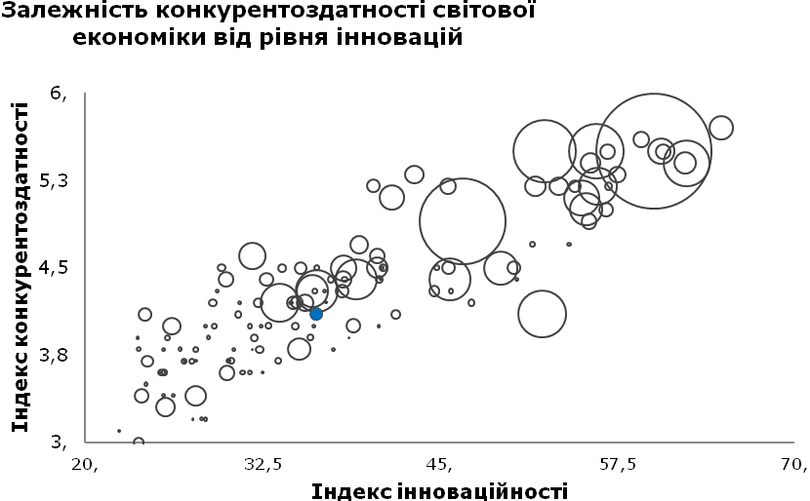
Україна
Рисунок 1

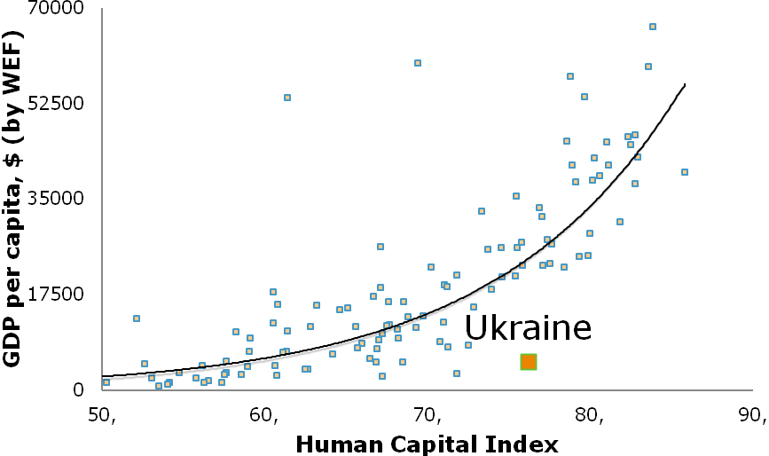
Рисунок 2. Позиція України в координатах «людський капітал-ВВП на лушу населення»

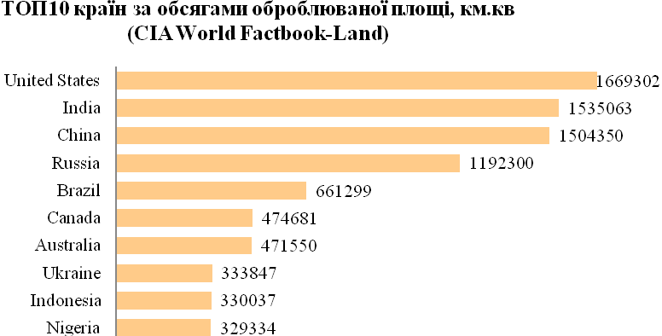
Рисунок 3.

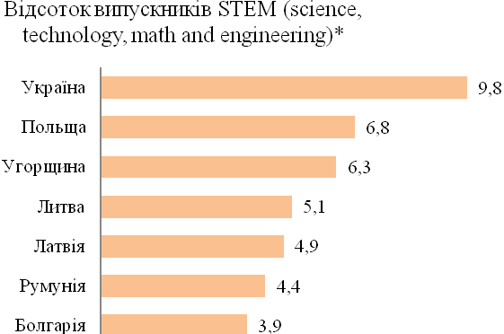
*Держстандарт України, DESI Report

Рисунок 4.

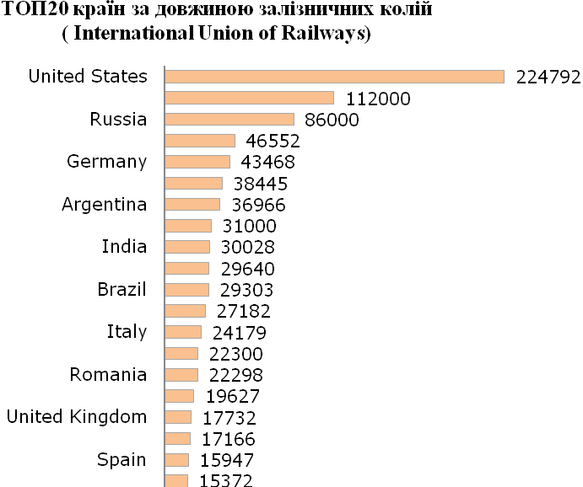

Рисунок 5

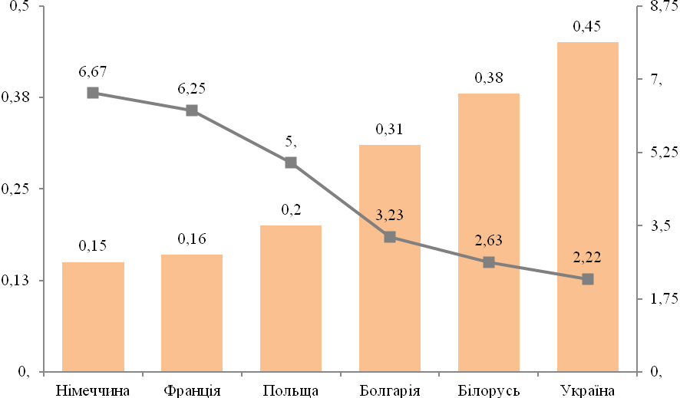
Енергоефективність дол./кг.н.е
Енергоємність ВВП, кг н.е./дол

Енергоємність ВВП, кг н.е./дол
*за даними «Форсайт економіки України: середньостроковий (2015–2020 роки) і довгостроковий (2020–2030 роки) часові горизонти»

Рисунок 6.

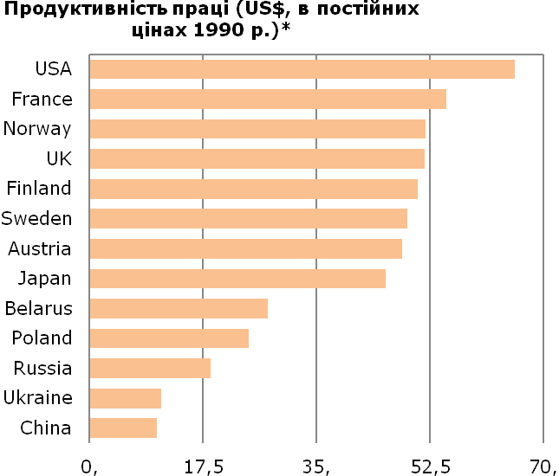
*Джерело: Чернушкіна О.О., Продуктивність праці в україні: порівняльний аспект

Рисунок 7.

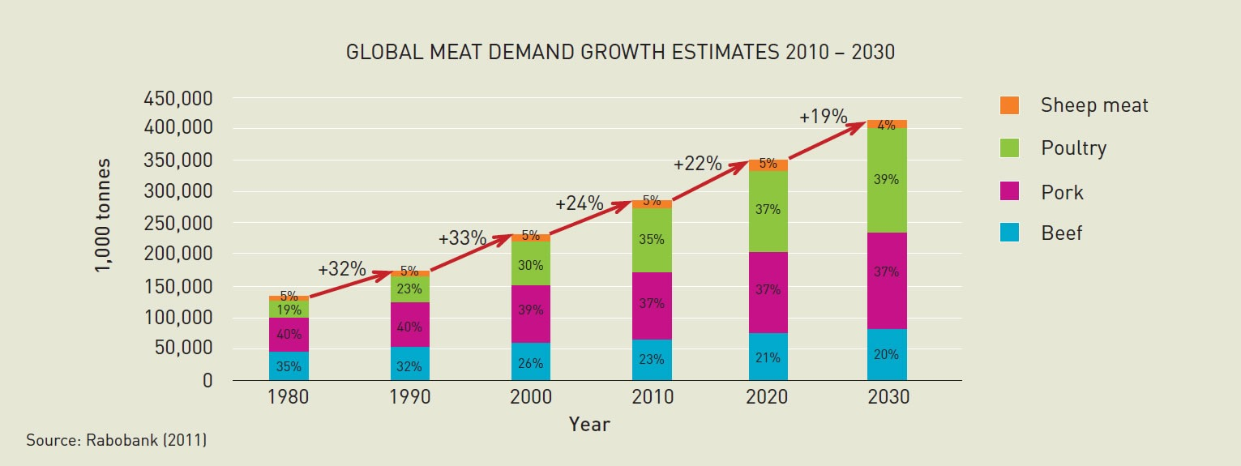

Рисунок 8. Зростання потреби в сільськогосподарській продукції (на прикладі попиту на мясо)

Найбільша віддача від впровадження інновацій
Конкурентні переваги: S
Компетенції:C
Потреби: D
Рисунок 9.

S1 | Наявність освіченого працездатного людського капіталу
S2 | Навяність багатогалузевої інфраструктури
S3 | Сировинно-ресурсна база для атомної, відновлюваної енергетики та точного приладобудування
S4 | Вигідне географічне розташування в євразійському просторі

С1 | ІТ компетенції
С2 | транзитна інфраструктура
С3 | агропромисловий сектор
С4 | наявна багатогалузева промислова інфраструктура

D1 | зростання продуктивності праці
D2 | модернізація транспортної та енергетичної інфраструктури
D3 | розвиток ВПК
D4 | зменшення енергоємності продукції
D5 | імпортозаміщення
D6 | створення нових матеріалів та компонентів
D7 | створення високотехнологічних сервісів
*Частково за даними «Форсайт економіки України: середньостроковий (2015–2020 роки) і довгостроковий (2020–2030 роки) часові горизонти»

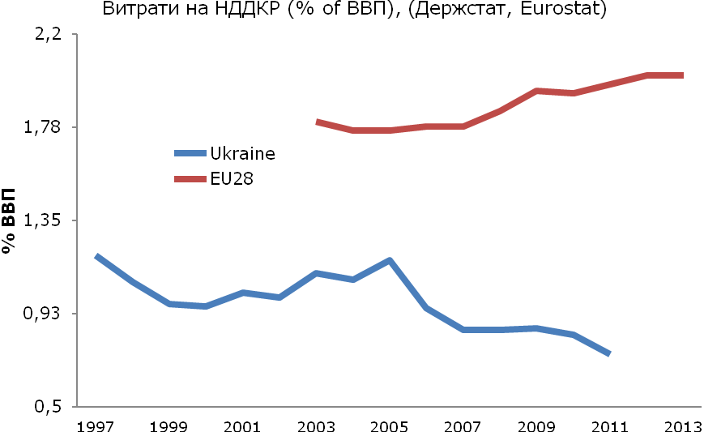

Рисунок 10.

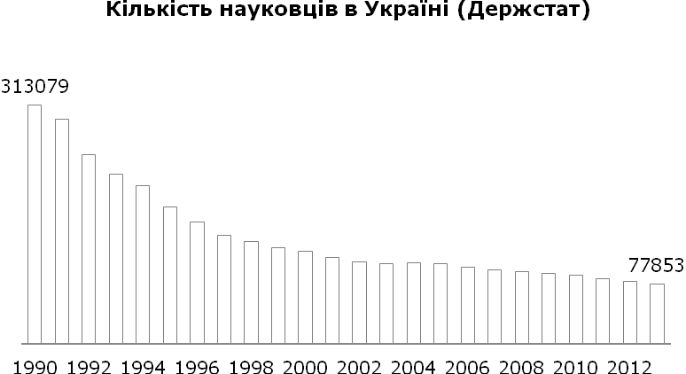
Рисунок 11.

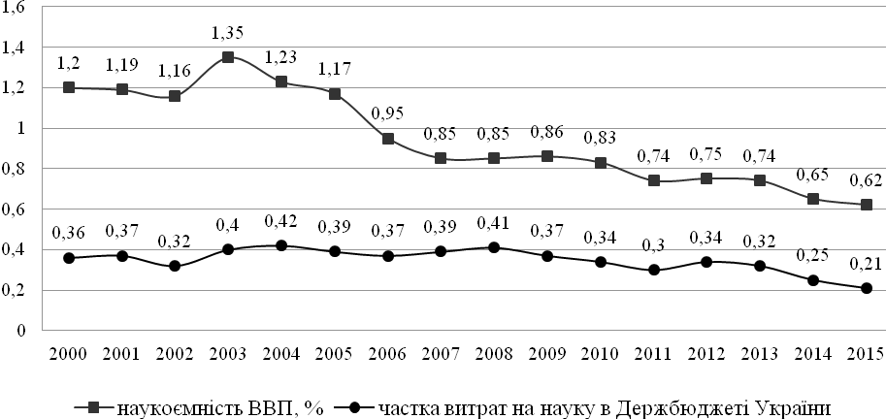
Рисунок 12. Динаміка наукоємності валового внутрішнього продукту України*
* Побудовано за: Наукова та інноваційна діяльність в Україні: стат. зб. – К.: ДП «Інформаційно-видавничий центр Держстату України», 2013. – 287 с., с. 77; Наукова та інноваційна діяльність в Україні: стат. зб. / Держкомстат. – К., 2003. – 274 с., с. 72; Наукова та інноваційна діяльність в Україні: стат. зб. – К.: ДП «Інформаційно-видавничий центр Держстату України», 2005. – 362 с., с. 95; Наукова та інноваційна діяльність в Україні: стат. зб. – К.: ДП «Інформаційно-видавничий центр Держстату України», 2008. – 361 с., с. 89; Наукова та інноваційна діяльність в Україні: стат. зб. – К.: ДП «Інформаційно-видавничий центр Держстату України», 2010. – 347 с. , с. 67; Наукова та інноваційна діяльність в Україні: стат. зб. – К.: ДП «Інформаційно-видавничий центр Держстату України», 2011. – 282 с., с. 81; Експрес-випуск Державної служби статистики України «Виконання наукових та науково-технічних робіт у 2015 році» № 106/0/05.3вн-16 від 20.04.2016 [Електронний ресурс]. – Режим доступу: http://www.ukrstat.gov.ua/

Таблиця 1
Залежність функції науки в суспільстві від рівня її фінансування
Рівень фінансування науки (у % ВВП) | менше 0,4 % ВВП | менше 0,9% ВВП | більше 0,9% ВВП
Функція науки в суспільстві | соціокультурна | пізнавальна | економічна

Таблиця 2
Показники інтенсивності вкладання коштів у ННТР у країнах-членах ЄС, Японії, США, Китаї та в Україні у 2011-2014 р.*
Країна | Загальні внутрішні витрати на ННТР ⁽¹⁾,  % до ВВП | За джерелами фінансування,  % від загальних валових витрат на ННТР ⁽²⁾
Країна | Загальні внутрішні витрати на ННТР ⁽¹⁾,  % до ВВП | Бізнес-сектор | Державний сектор | Іноземні фонди
ЄС-28 | 2,06 | 54,9 | 33,4 | 9,2
ЄС-17 | 2,14 | 56,8 | 33,9 | 7,4
Бельгія | 2,24 | 60,2 | 23,4 | 13,0
Болгарія | 0,64 | 16,9 | 38,8 | 43,9
Чеська Республіка | 1,88 | 37,7 | 41,7 | 19,7
Данія | 2,99 | 60,3 | 28,9 | 7,2
Німеччина | 2,92 | 65,6 | 29,8 | 4,2
Естонія | 2,18 | 55,0 | 32,8 | 11,9
Ірландія | 1,72 | 48,4 | 30,3 | 20,1
Греція | 0,69 | 32,7 | 49,2 | 14,8
Іспанія | 1,30 | 44,3 | 44,5 | 6,7
Франція | 2,26 | 55,0 | 35,4 | 7,7
Хорватія | 0,75 | 38,2 | 48,2 | 11,6
Італія | 1,27 | 45,1 | 41,9 | 9,1
Кіпр | 0,47 | 11,0 | 70,6 | 14,1
Латвія | 0,66 | 24,8 | 22,5 | 51,0
Литва | 0,90 | 28,2 | 42,2 | 28,4
Люксембург | 1,51 | 44,3 | 34,8 | 20,7
Угорщина | 1,30 | 47,5 | 38,1 | 13,5
Мальта | 0,84 | 51,9 | 29,0 | 16,8
Нідерланди | 2,16 | 49,9 | 35,5 | 10,9
Австрія | 2,84 | 46,2 | 35,8 | 16,9
Польща | 0,90 | 28,1 | 55,8 | 13,4
Португалія | 1,50 | 44,0 | 41,8 | 5,9
Румунія | 0,42 | 37,4 | 49,1 | 12,1
Словенія | 2,80 | 61,2 | 31,5 | 7,0
Словаччина | 0,82 | 33,9 | 49,8 | 14,2
Фінляндія | 3,55 | 67,0 | 25,0 | 6,5
Швеція | 3,41 | 57,3 | 27,7 | 11,1
Великобританія | 1,72 | 45,9 | 30,5 | 17,8
Японія | 3,25 | 75,9 | 17,2 | 0,4
США | 2,67 | 60,0 | 33,4 | д/в
Китай ⁽³⁾ | 1,84 | 73,9 | 21,7 | 1,3
Україна ⁽⁴⁾ | 0,66 | 20,8 ⁽⁵⁾ | 39,6 | 19,8 ⁽⁶⁾
* Складено за: Експрес-випуск Державної служби статистики України «Наукова та науково-технічна діяльність в Україні у 2014 році» №120/0/05.3вн-15 від 27.04.2015р. [Електронний ресурс]. – Режим доступу: http://www.ukrstat.gov.ua/; Gross domestic expenditure on R&D by source of funds, 2007 and 2011 [Електронний ресурс] / Eurostat. – Режим доступу: http://ec.europa.eu/eurostat/statistics-explained/index .php/R_%26_D_expenditure
Примітки: ⁽¹⁾ дані за 2012 рік; ⁽²⁾ дані за 2011 рік; ⁽³⁾ дані по Китаю наведені за винятком Гонконгу; ⁽⁴⁾ дані за 2014 рік; ⁽⁵⁾ кошти замовників України; ⁽⁶⁾ кошти замовників іноземних держав.

Перелік посилань

- ISIC REV. 3 TECHNOLOGY INTENSITY DEFINITION Classification of manufacturing industries into categories based on R&D intensities
- Держстат України.
- The Human Capital Report 2015, World Economic Forum
- GDP per capita, World Bank, 2014
- Постанова НБУ від 24.09.2015 р. N 627
- Державний комітет України з питань регуляторної політики та підприємництва. Офіційний сайт [Електронний ресурс]. — Режим доступу: http:// www.dkrp.gov.ua/info/3023.
- Measuring the Information Society Report 2015, ITU
- The International Property Rights Index 2015, The Property Rights Alliance
- Knowledge Economy Index (KEI) 2012 Rankings, World Bank
- Форсайт економіки України: середньостроковий (2015–2020 роки) і довгостроковий (2020–2030 роки) часові горизонти / наук. керівник проекту акад. НАН України М. З. Згуровський //Міжнародна рада з науки (ICSU); Комітет із системного аналізу при Президії НАН України; Національний технічний університет України «Київський політехнічний інститут»; Інститут прикладного системного аналізу НАН України і МОН України; Світовий центр даних з геоінформатики та сталого розвитку. — Київ : НТУУ «КПІ», 2015. — 136 с.
- Розпорядження Кабінету Міністрів України від 1 червня 2016 р. № 402-р Про схвалення Концепції реформування державної системи правової охорони інтелектуальної власності в Україні - http://zakon5.rada.gov.ua/laws/show/402-2016-%D1%80

